Récupération d’eau de pluie et phyto-épuration / bio-filtres

Présentées par Benjamin Lisan.
Date création du document : 21/05/2015. Date mise à jour : 21/05/2015. Version V1.
Document en cours de rédaction (inachevé)

Nous remercions François, un spécialiste en plantes, qui a aidé l’auteur à rédiger ce document.

Qu’est-ce que la phyto-épuration ?

C'est l'épuration des eaux usées (domestiques) via les bassins peuplés de plantes, "épuratrices" (joncs, iris, phragmites, massettes...) accompagnées d'algues, de bactéries et autres microorganismes (Source : http://educatif.eau-et-rivieres.asso.fr/).
La phyto-épuration est un système de traitement des eaux utilisant des plantes macrophytes, des substrats et des microorganismes au sein d'une zone humide artificielle nommée « constructed wetland » en anglais. Les systèmes de phyto-épuration peuvent être composés d'un ou plusieurs filtres plantés ((Source : Wikipedia).

Comment ça fonctionne ?

Elle fait appel aux cycles biologiques qui se développent naturellement dans les zones humides :

- processus physiques : sédimentation et filtration;
- processus chimiques : décomposition avec et sans oxygène;
- processus biologiques : décomposition à l'aide des bactéries, et leur capacité (ainsi celle des plantes et des algues etc.) de se nourrir des éléments des molécules obtenus. Ainsi ils les transforment en molécules inertes à l'environnement. (élimination de la matière organique, des nitrates, des phosphates).

(Source : http://educatif.eau-et-rivieres.asso.fr/).

Les différents systèmes

Le lagunage est une technique consistant à reproduire l’écosystème d’une zone humide. Les intérêts sont multiples, puisqu'en plus d’épurer l’eau, ce système offre à la faune sauvage un abri, constituant alors un véritable oasis de biodiversité. Toutefois le lagunage n'est pas la meilleure solution de phytoépuration afin d'obtenir une qualité d'eau convenable. Source : http://fr.wikipedia.org/wiki/Lagunage

Lagunage

Filtres plantés de macrophytes

À la différence de la lagune à macrophytes, le filtre planté met en œuvre un média filtrant (sables gravillons, graviers). Deux catégories de filtres existent : le filtre à écoulement vertical et le filtre à écoulement horizontal.

Filtres à écoulement vertical

L'eau est répartie à la surface du filtre et percole dans le massif filtrant. Il n'y a donc pas de phénomène de stagnation d'eau ou de photosynthèse mise en jeu, contrairement à une lagune.
L'activité microbienne est fortement mise en jeu. Les plantes privilégiées pour ce genre de filtre sont généralement des plantes aquatiques à fort pouvoir racinaire (iris, massettes), leur rhizosphère favorisent la circulation de l'air lors des périodes d'assec et permettent de maintenir dans le temps la conductivité hydraulique du massif filtrant (décolmatage). Ceci intensifie donc l'activité bactérienne. Les matières organiques retenues en surface s'humidifient et se minéralisent.
La flore bactérienne mise en jeu dans ce filtre est donc une flore de type aérobie hétérotrophe, qui se fixe sur le milieu.

Filtres à écoulement horizontal

Le filtre à écoulement horizontal a un écoulement similaire à celui d'une lagune, puisqu'un niveau d'eau est maintenu dans le bassin, et que l'eau en excès sort du bassin par un système de trop-plein. Toutefois, le bassin contient également un média filtrant (sables et graviers), et le niveau d'eau est inférieur au niveau de la couche de sable. Aucun phénomène de photosynthèse n'a lieu dans ce filtre. La flore bactérienne se fixe sur le milieu granulaire, et des phénomènes d'anoxie sont mis en jeu, ce qui peut favoriser une dénitrification partielle si ce filtre est mis en œuvre après un filtre à écoulement vertical. De plus, une diminution des phosphore, des médicaments et des hormones est possible.

Pourquoi plusieurs bacs ?

· Car l'eau a tendance à circuler vers le rejet du bacs. En construisant plusieurs bac, on coupe cette trajectoire directe, on permet une meilleure répartition de l'eau dans le bac, on renforce le mélange des eaux ce qui implique une meilleure épuration
· Les bacs peuvent être reliés soit par des tuyaux enterrés soit par voie aérienne (pour une meilleure oxydation et pour l'esthétisme) en formant une cascade.

En quoi consiste ce bac ?

- Une bâche étanche pour éliminer les fuites éventuelles d e l'eau polluée
- Des matériaux filtrants comme les graviers, la pouzzolane, le sable de grands grains etc.
- Les plantes hydrophiles (aimant l'eau) :

- qui avec les matériaux filtrants font le support pour les organismes décomposeurs
- qui aèrent le "substrat"
- qui utilisent les éléments dissous pour bâtir leurs corps...

Les éléments techniques permettant une meilleure répartition de l'eau dans le bac et éventuellement son transfert entre les différents bacs.

(Source : http://educatif.eau-et-rivieres.asso.fr/).

Autres systèmes

Par extension, le terme phyto-épuration peut également désigner d'autres systèmes tels que les bosquets épurateurs ou zones tampons boisées. Il s'agit ici de faire ruisseler l'eau au travers des racines de plantations d'arbres à même le sol, éventuellement des saules traités en taillis coupés en courte rotation (Taillis à courte rotation).
D'autres types de traitement comme des bambouseraies sont également recherchés. La rhizosphère du bambou offre les mêmes capacités que celle des plantes aquatiques en matière d'oxygénation et de décolmatage du substrat. Le bambou a également une capacité d'absorption des micro-polluants bien plus importante que pour celle des plantes aquatiques.

Principes physiques, chimiques et biologiques

Les eaux usées qu’elles soient d’origine domestique ou industrielle, peuvent contenir de nombreux pathogènes, molécules biodégradables et polluants chimiques : azote (sous ses nombreuses formes), phosphates, métaux lourds… Ces éléments peuvent être décomposés puis utilisés par la flore et la micro-faune de l’écosystème mis en place. Les racines des plantes émettent un peu d’oxygène, permettant ainsi le développement de micro-organismes aérobies. L’ensemble des micro-organismes aérobies et anaérobies permettra une dégradation optimale de la matière organique.
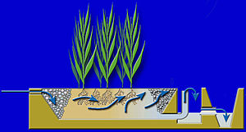
Coupe d'un bassin de filtre planté de macrophyte à écoulement horizontal

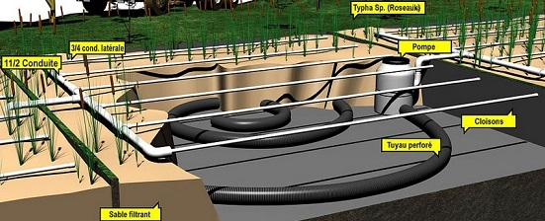
Schéma de principe d'un filtre planté à écoulement vertical compartimenté avec typhas plantés sur sable filtrant.

Est-ce efficace ?

Oui sous condition de leur bon fonctionnement:
- les systèmes verticaux éliminent environ 8 5 % des matières oxydables ;
- souvent une faune sauvage aquatique s'installe spontanément dans les bassins de finition
- l'eau dans les bassins de finition atteint souvent une qualité de l'eau épurée conforme aux normes des eaux de baignade
- même en hiver, les microorganismes présents et certaines plantes continuent d'être actifs.

(Source : http://educatif.eau-et-rivieres.asso.fr/).

2) Récupération d'eau de pluie, pompage d'eau et potabilisation

Récupération de l’eau de pluie pour la consommation personnelle de la famille

On peut parvenir à l’autonomie en eau de la famille, avec l’eau de pluie.
Pour l’eau de cuisson, il faut 2 litres d’eau, par jour et par personne.

Note : En Ardèche, il y a moins d’eau de pluie (et de pluies). Peut-être, il faut recourir aux eaux de forage.

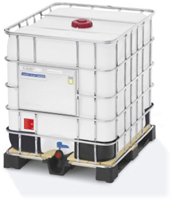  Récupérateur d'eau 1000L, type IBC, 119,90 €, http://www.castorama.fr/store/Recuperateur-deau-1000L-prod1580011.html#promo=TG_jardinbati_576654 | 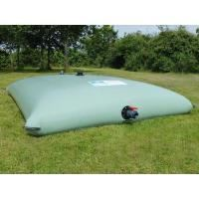  citerne souple stockage d'eau 1 m3 - 1000 litres, 497,66 €, http://www.cdiscount.com/maison/bricolage-outillage/citerne-souple-stockage-d-eau-1-m3-1000-litres/f-11704141106-abe2009954651830.html
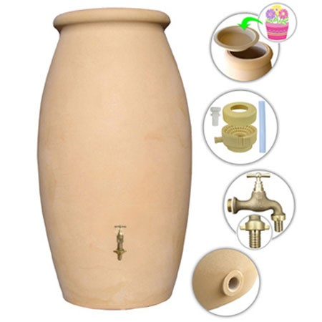  récupérateur à eau de pluie jarre 1000 litres, 382 € 80, http://www.cdiscount.com/maison/bricolage-outillage/recuperateur-a-eau-de-pluie-jarre-1000-litres-t/f-11704141106-auc2009962551665.html  récupérateur d'eau beige en jarre 1000 litres - bellijardin, 324 €, http://www.plantes-et-jardins.com/p/21134-recuperateur-deau-beige-en-jarre-1000-litres-bellijardin | 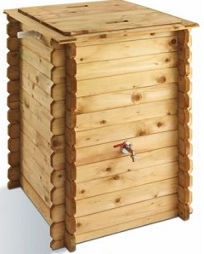  Récupérateur d'eau pluviale 320L Jardipolys - Berger, 249 €, http://www.cdiscount.com/maison/bricolage-outillage/recuperateur-d-eau-pluviale-carre-en-bois-320-l/f-1170420-auc3517238300712.html
Exemples de récupérateurs d’eau

Eventuellement, on pourrait fabriquer ce récupérateur d’eau de pluie (en géotextile étanche, en polyéthylène, en éthylène-propylène-diène monomère (EPDM), jarre en céramique, cuve en acier …), à moins qu'on puisse le récupérer d’occasion sur place.

Bio-filtres pour la potabilisation :

Bio-filtration pour les eaux usées.
Phyto-épuration, avec bac dégraisseur (boîte).
Il faut mettre peu de graisse au compost, parce qu’elles se dégradent mal.
Solution de l’écumoire en osier, de filtre à graisse en paille.
Panier en broyat de bois, sciure de bois.
L’eau sans graisse peut aller au bassin.
Il faut des produits vaisselles écologiques.
Si trop de savon => gras ( ?).
L’eau la plus pure en aval ( ?).

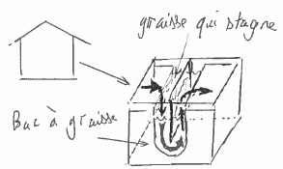  Bac à graisses (à décantation des graisses) [↑graisses qui stagnent] | 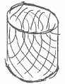  ↑panier de broyat en paille

Selon, Joseph Országh, il ne faut pas mettre de dégraisseurs. Il était chercheur à l'Université de Mons-Hainaut.
Il a inventé toilette sèche à litière bio-maîtrisée. Cf. : http://bonne-eau-bonne-terre.over-blog.com/article-la-toilette-seche-a-litiere-biomaitrisee-video-par-joseph-orszagh-104636520.html
Point de vue d’Anne Rivière : … ???
Anne RIVIERE _ docteur en sciences de l’environnement _ a créé, en septembre 1997, l’association Eau Vivante.
Site : http://eauvivante.net

Le caca des toilettes sèches => pour les champignons.
Il ne faut pas de caca dans l’eau.
Si toilette humide => Fosse septique.
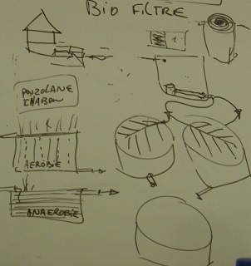

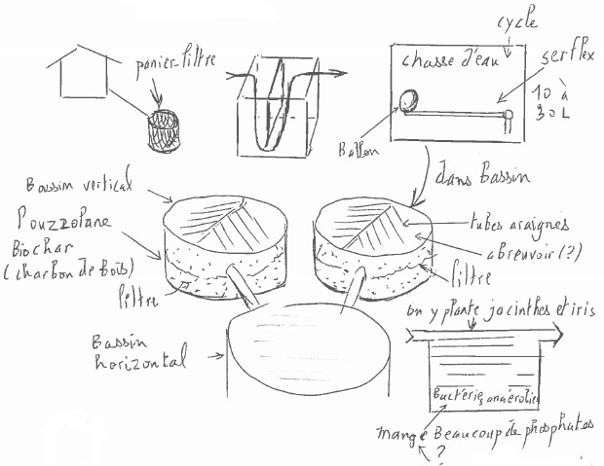
Retranscription des commentaires sur le dessin ci-dessus : panier filtre, ballon, chasse d’eau, cycle, serflex, 10 à 30 L dans le bassin, pouzzolane, biochar (charbo de bois), bassin vertical, abreuvoir, on plante jacinthe et iris, bassin horizontal, tubes araignées, anaérobie, mange beaucoup de phosphates.

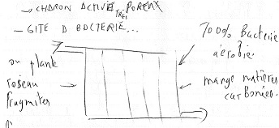
A couper tous les ans.
Retranscription des commentaires sur le dessin ci-dessus : charbon actif très poreux, on plante des roseaux phragmites (à couper tous les ans), 100% bactérie aérobie, mange matières carbonées.

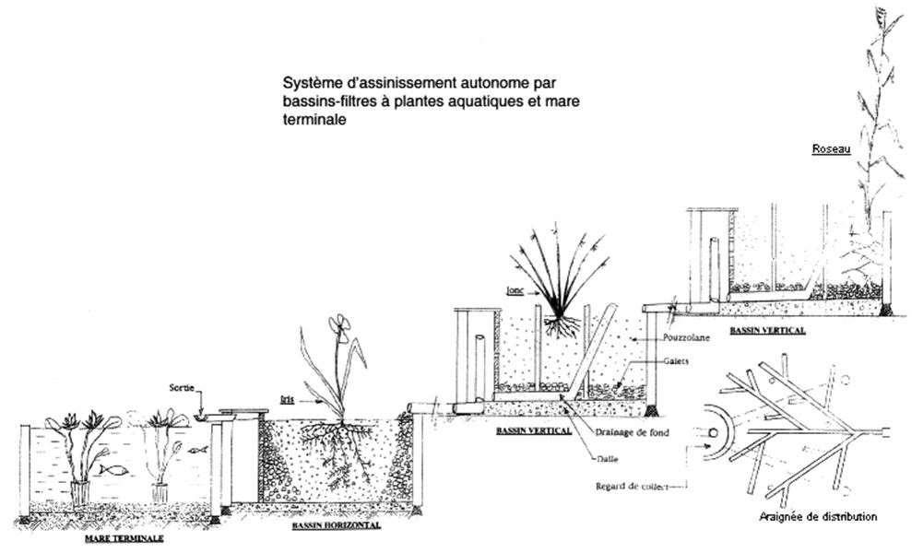
Système d'assainissement autonome par bassins-filtres à plante aquatique et mare terminale.
Coupe transversale d’un exemple de dispositif de lagunage familial. Source : Eau vivante, http://www.wikiwater.fr/a22-l-assainissement-familial-par.html

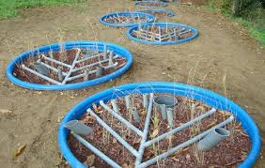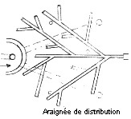
Araignée de distribution. Source : http://mamaisonbioclimatic.free.fr/dotclear/index.php?post/2008/11/01/phytoepuration

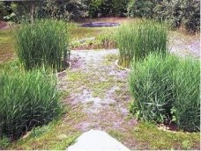
Succession de petits bassins d’épuration naturelle par des plantes Photo Eau et habitat / Mr et Mme Billet, http://www.wikiwater.fr/a22-l-assainissement-familial-par.html
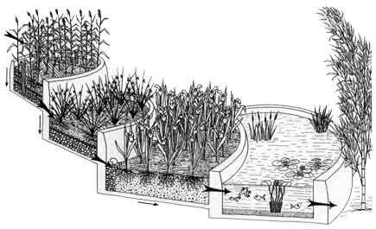
Ima
Image Anne Rivières. Source : https://decroissons.wordpress.com/alimentation/une-eau-saine/la-phyto-epuration/

Anne Rivière obtient une eau plus pure que l’eau du robinet (on peut le constater par des tests de sédimentation en pharmacie). Avec le système d’Anne Rivière, on obtient 1 m2 d’eau pure / personne. Avec AQUATERIS : 2 m2 / pers.

L’organisme le SPANC (Le Service Public d'Assainissement Non Collectif) conseille et accompagne les particuliers dans la mise en place de leur installation d'assainissement non Collectif. Mais, à chaque fois, ses conseils coûtent 350 € (voir le site : http://www.assainissement-non-collectif.developpement-durable.gouv.fr ).
Il faut un dévers ( ?) [dévers : Inclinaison de ce qui penche d’un côté].
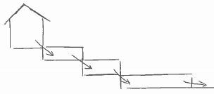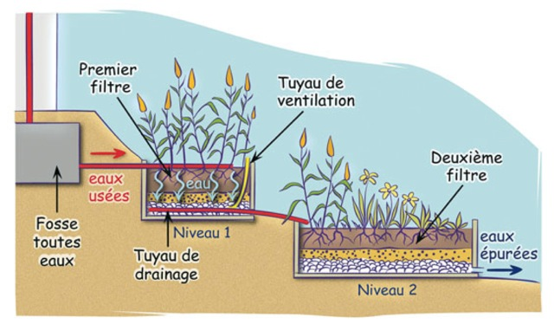

Ou il faut que l’eau, provenant de la cuisine et de la salle de bain, soit en hauteur par rapport aux bassins de phyto-épuration ci-dessous.

Note : Sur la phyto-épuration, voir la page : http://www.hydrorestore.fr/la-phytoepuration.html
Note : en Ardèche, l’on est souvent en plein vent. Pour s’en protéger, aménager une ombrelle à kiwi.
Il existe des filtres pour rendre l’eau potable, par osmose inverse :
Version filtre lent (réserve + bac de réserve) : ~ 100 €.
Version avec surpresseur : entre 300 et 500 €.
Il faut savoir [qu’avec l’osmose inverse], il y a 1 litre d’eau gaspillée, pour 1 litre d’eau filtrée.
De plus, pour que l’’osmose inverse marche (filtre), il faut de la pression en amont.
Elle déminéralise l’eau (des bicarbonates, du magnésium, du sel … Et il faut les « remettre » pour avoir une eau potable).
Une membrane [pour l’osmose inverse] coûte ~ 150 €.
Pour éviter une eau sale (« crade »), il faut décanter les eaux de forage. Il est préférable de pomper l’eau de surface ( ?).
La cartouche de ??? coûte 8 €.
Il existe des filtres en céramique que l’on brosse.
Il existe le filtre Doulton, un filtre à charbon actif (utilisé en Afrique). Filtre Doulton : 3 mm ( ?).
Il faut une pression d’un bar, pression en général amené par la colonne [ou la hauteur] d’eau.
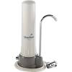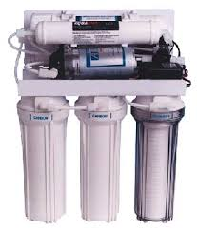
Filtre Doulton. Osmoseur.
Pour nettoyer le filtre (lequel ? le bio-filtre ?), on y passe un jet de Karsher, pour ôter la mauvaise odeur de vase des algues humides ( ?).
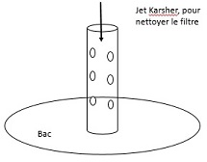
Nettoyage du filtre ( ?)

S’il y a trop de pression, l’on place un dépresseur [ou régulateur] de pression d’eau :

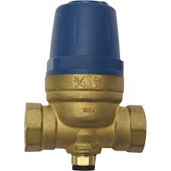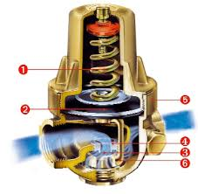
Dépresseur [ou régulateur] de pression d’eau. Sources : a) http://www.leroymerlin.fr/v3/p/produits/chauffage-plomberie/circuit-d-alimentation-en-eau/regulation-de-la-pression-de-l-eau-l1308217466, b) http://w4-web125.nordnet.fr/rdp/guid_app_rdp.htm

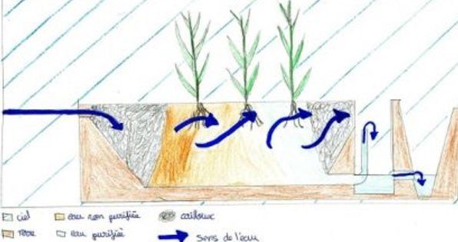
Coupe d'un bassin de phyto-épuration : ciel, eau non purifiée, cailloux, trou, eau purifiée, sens de l’eau

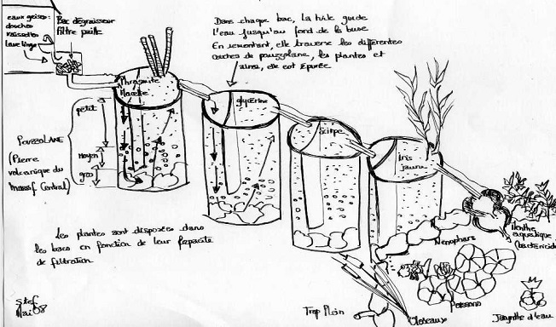
Retranscription des commentaires sur le dessin ci-dessus : PHYTO-EPURATION : eaux grises : douches, vaisselle, lave-linge, Bac dégraisseur, filtre paille. Dans chaque bac, la tuile guide l’eau jusqu’au fond de la buse. En remontant, elle traversera les différentes couches de pouzzolane, les plantes et ainsi, elle est épurée. … Pouzzolane (Pierre volcanique du massif Cantal). Petit, moyen, gros. Les plantes sont disposées dans les bacs en fonction de leur capacité de filtration. Phragmite, massette, glycérine (+), scirpe, iris jaune, nénuphars, menthe aquatique (bactéricide), trop plein, roseaux, poissons, jacinthe d’eau …
Source : http://maison.julesetstef.free.fr/mai_2008-1.html
(+ A moins que l’on parle de la Glycérie flottante (Glyceria fluitans) ?

Présentation de la conception des filtres AQUATIRIS :
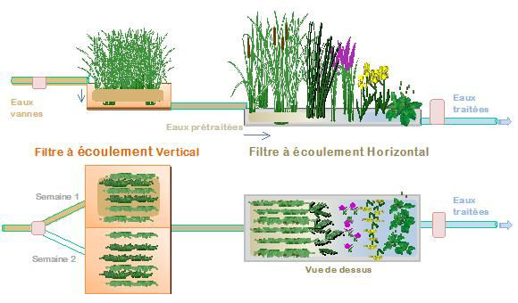 | → →  Regard de visite et de prélèvement Siphon
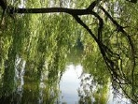
→ Exutoire : évacuation vers mare, fossé, plantation (saules, osiers, bambous…) ↖
↑ Massette, Jonc, Salicaire, Iris, Menthe aquatique (ou Reine-des-prés ( ?)).

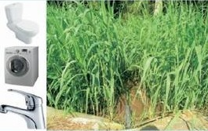  Toutes les eaux domestiques sont dirigées vers un filtre à écoulement vertical (phragmites …). | 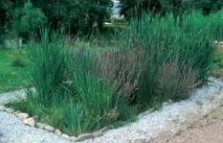  Auquel succède un filtre à écoulement horizontal (massettes, joncs, pontédéries, iris …).
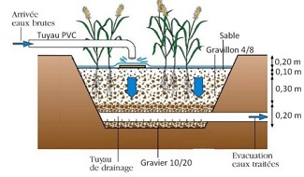  Filtre vertical | 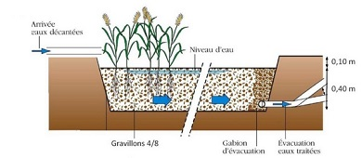  Filtre horizontal
Source images : http://www.hydrorestore.fr/la-phytoepuration.html

Avantages | Inconvénients
Dispositif d'épuration efficace (très bonnes  performances épuratoires) | Il faut y consacrer une surface inutilisable pour autre chose
Pas de production de boues | Ce dispositif n'est pas encore réglementaire (normalisation en cours, cf. Rappel de la réglementation)
Valorisation des végétaux faucardés, production de compost de qualité | Visite régulière nécessaire pour alterner l'alimentation des filtres verticaux et vérifier que tout fonctionne bien
Aucun risque d'odeurs | Besoin d'un entretien minimum régulier (faucardage des roseaux chaque année)
Bonne intégration paysagère
Entretien facile
Faible coût d'exploitation (pas de besoin en énergie ni en produit chimique)
Faible technicité de la maintenance (entretien facile)
Bonne adaptation aux variations de charges
Sensibilise et responsabilise les usagers vis-à-vis de leurs eaux usées, puisque ce système est visible.
Tableau : Avantages et inconvénients de la filière des filtres plantés de roseaux. Source : http://hmf.enseeiht.fr/travaux/CD0809/bei/beiere/groupe3/node/195

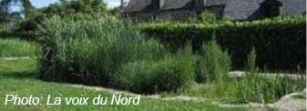
phyto-épuration résidentielle

On coupe les roseaux à l’autonome, qui serviront pour le compost ou le paillage.
Anne Rivière a installé des mares à phyto-épuration, très simples, comme sur le dessin ci-dessous, en Indonésie.
Elles sont des lieux d’accueil et de bien-être ( ?). Pas de pompe ( ?). Les pompes ont une durée de vie de 5 à 6 ans.
Attention, avec le caca, les fosses des bio-filtres se bouchent tout le temps ( ?).
Il ne faut pas place les bio-filtres trop loin, car risque, sinon, de tuyau encrassé ( ?).
Les béliers hydrauliques s’encrassent souvent ( ?). Avec un bélier hydraulique et avec 1 m de chute, on arrive à envoyer de l’eau à 10 m de haut.

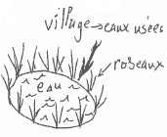  Mare bio-filtre (d’Anne Rivière ( ?).  Retranscription des commentaires sur le dessin ci-dessus : eau usée, roseau, eau. | 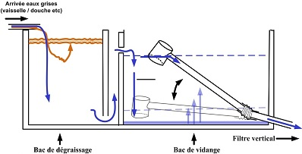  Bac de dégraissage et bac de vidange © François Nathié

Les espèces bio-indicatrices :

Un bioindicateur est un indicateur constitué par une espèce végétale, fongique ou animale ou par un groupe d'espèces (groupe éco-sociologique) ou groupement végétal dont la présence ou l'état renseigne sur certaines caractéristiques écologiques (c'est-à-dire physico-chimiques, microclimatique, biologiques et fonctionnelle) de l'environnement ou sur l'incidence de certaines pratiques. Source : https://fr.wikipedia.org/wiki/Bioindicateur

Quelques exemples : moule d’eau douce, larve de libellules, écrevisses, truites, traîne-bûche ou porte-bois ou porte-faix (phryganes : exemple Phryganea grandis) (insectes), batraciens et salamandres.

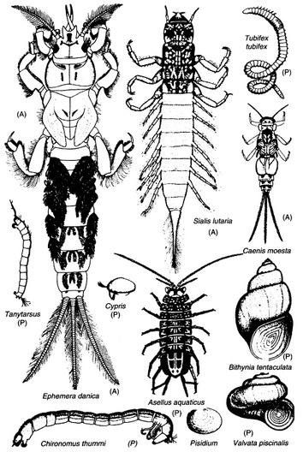
Principaux groupes de macro-invertébrés bio-indicateurs de la qualité des eaux (d'après Hynes, op. cit. p 60). Introduction à l'écotoxicologie : Fondements et applications, François RAMADE, Ed. Lavoisier, 2007. Hynes HBN (1960) The biology of polluted waters, Liverpool University Press.

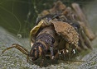  Traîne-bûche et porte-bois ou phrygane | 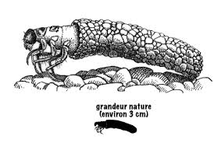  Traîne-bûche et porte-bois ou phrygane | 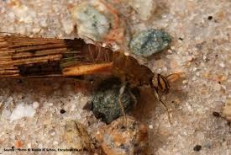  Traîne-bûche ou porte-faix ou porte-bois ou phrygane
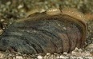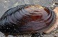  Moule perlière d'eau douce (Margaritifera margaritifera) | 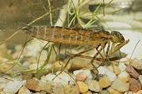  Larve de libellule | 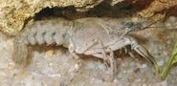  Écrevisse à pieds ou à pattes blancs (Austropotamobius pallipes)

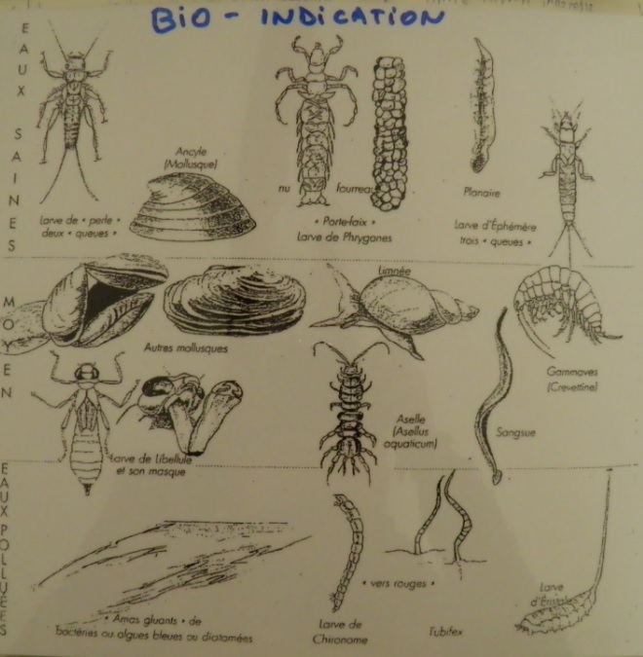
Espèces bio-indicatrices aquatiques.

Précautions

Pour ceux dont le terrain est petit, il est important de prendre en compte les vents pour positionner les bassins et ne pas être gêné par les odeurs la première année. Si leur bassin est trop près, sous 10m, les odeurs peuvent être dérangeantes. Dans ce cas, il faut peut-être envisager de mettre un claustra avant le bassin pour justement couper le vent.

Entreprise d’installation et de maintenance de bio-filtres :

AQUATERIS, http://www.aquatiris.fr
MACROPHYT, http://www.macrophyt.com
http://www.macrophyt.com/phyto%C3%A9puration-et-filtres-plant%C3%A9s/

Bibliographie :

A22 - L’assainissement familial par lagunage ou par filtres plantés de macrophytes, http://www.wikiwater.fr/a22-l-assainissement-familial-par.html
Phytoépuration, http://fr.wikipedia.org/wiki/Phyto%C3%A9puration
http://www.consoglobe.com/phytoepuration-une-solution-d%E2%80%99epuration-individuelle-naturelle-cg
http://www.terrevivante.org/497-une-solution-alternative-la-phytoepuration.htm
http://www.recycleau.fr/fr/phytoepuration
http://www.recycleau.fr/fr/phytoepuration-assainissement-par-filtres-plantes
http://www.passerelleco.info/rubrique.php?id_rubrique=4
http://www.aggraconcept.com/phytoepuration%20en%20assainissement%20individuel.php
http://www.lejardindeau.com/jardindeau/2033/plantes_phytoepuration.htm

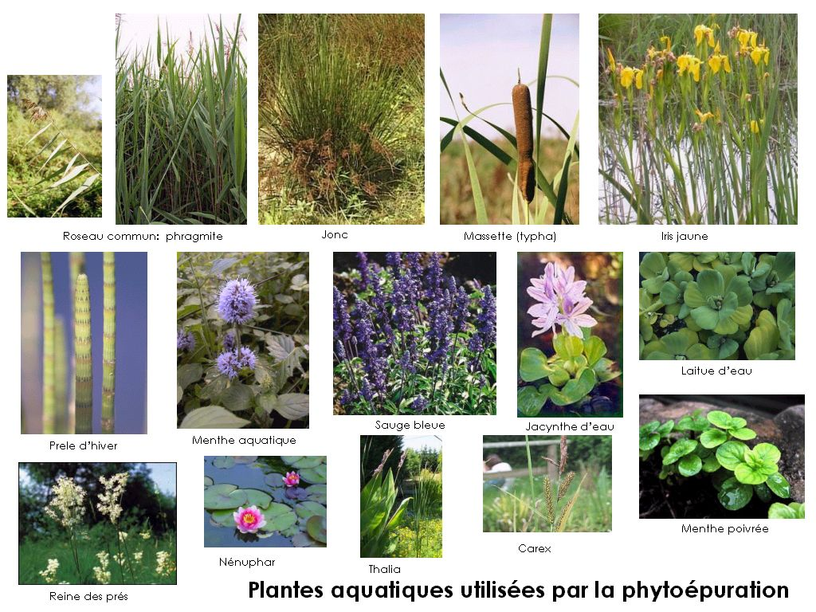
Le roseau, la massette (typha), l’iris, la jacinthe d’eau, le scirpe, le nénuphar, le saule blanc, et le myriophylle sont des plantes pour la phyto-épuration. Sources : a) http://www.autre-logis.fr/?p=44, b) http://blog.crdp-versailles.fr/semainedeleau42/index.php/post/26/03/2010/La-phyto-%C3%A9puration
Note : l’indication de la « sauge bleue » est une erreur (car la sauge pousse sur des terrains calcaires souvent secs).
La plante ressemble à une Pontédérie à feuilles en cœur (Pondeteria Cordata).

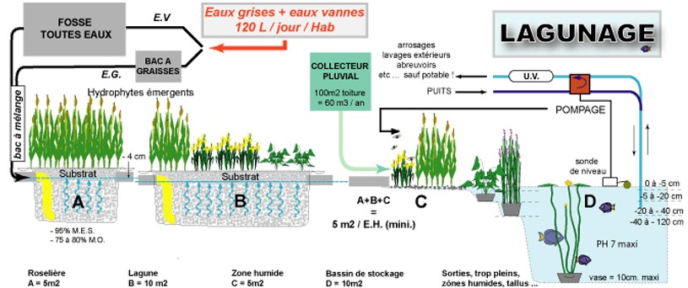
Source : http://www.geocaching.com/geocache/GC5HKFN_la-lagune-eds2015

Roselière  A = 5 m2  Roseau (Phragmites)  Iris des marais  (à maintenir hors gel)  BIOTOPE  Dytiques  Libellules  Salamandres  Crapauds  Grenouilles  Couleuvres  Poissons :  Gambusies  Epinoches  Ablette  Hâble de Heckel  Bouvière ... | Lagune  B = 10 m2  Jonc des chaisiers  (Scirpus lacustris)  Laîches (Carex sp)  Rubaniers (Sparganium erectum)  Jonc fleuri (Butomus umbellatus)  Elodée du Canada  Lentilles d'eau = protéines pour les poules (ex. race Ardennaise). | Zone humide  C = 5 m2  Reine des prés  Potimce ??? d'eau (°) (Potamot ?)  Salicaire  Cassissier  Menthe aquatique  Houblon  Laîche des marais  Berce  Consoude  Lycope d'Europe  Eupatoire chanvrine  Lysmaque  Elodée  Myriophylles  Hippuris  Potamot  (Potamogeton crispus)  Laitues d'eau ... | Bassin de stockage  D = 10m2  Potamot  (Potamogeton crispus)  Cornifle émergée  (Ceratophyllum Demersum)  Nymphea (Nymphea alba)  Sagittaire à feuilles en flèche (Sagittaria  sagittifolia)  Rubaniers (Sparganium erectum)  Jonc fleuri (Butomus umbellatus) | Sorties, trop pleins.  Zones humides, tallus ...  Saule (Salix sp.)  Aulne (Alnus sp.)  Peuplier (Populus sp.)  Bouleau (Betulus alba tortuosa)  Laurier sauce (Laurus nobilis)  Orties  Hostas  Gunneras  Acanthes  Thalia dealbata  Equisetum  Alocasia  Papyrus  Hibiscus moscheutos  Iris versicolor "Kermesina"  Cannas glauca "endeavour", "erebus", "Ra" | Chasmanthium latifolium  Leymus arenarius  Pomme de kangourou  (Solanum laciniatum)  ou aviculaire  Arums  Agapanthes  Nerines  Iris unguicularis  Lierre  Pervenches  Héliotrope d'hiver (Petasites fragrans)  Plumabago rampant (Ceratostigma plumbaginoïdes)  Chlorophytum clatum  Canne de Provence  Bambous divers ...
6 à 8 plantes au m2 - 0,4m2 de plantation / 1m3 de bassin - 1 poisson au m3 et/ou 0,80m long cumulée / m3 - Substrat 15/25 en fond sur 20/30 cm - 5/15 sur 20 cm en surface.

(°) Ou bien Ecuelle d'eau (Hydrocothyle verticillata) ou bien populage des marais ou Potamot crépu (Potamogeton crispus) ?
Voir liste des plantes d’eau douce, http://fr.wikipedia.org/wiki/Liste_des_plantes_d%27eau_douce

Liste de plantes aquatiques préconisées pour la phyto-épuration en climat tempéré :

Dans le filtre à phyto-épuration, on peut utiliser : a) jonc de chaisier (Scirpus lacustris), b) lentille d'eau (Lemna minor) etc. Les plantes préconisées pour les climats tropicaux (ou subtropicaux) sont indiqué avec « tropic. ».

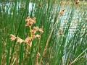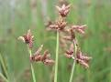  Jonc de chaisier (Scirpus lacustris) (phytoépurative). |  | 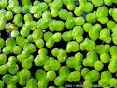  Lentille d'eau (Lemna minor) (tempérée et tropicale), fourrage (phytoépurative). | 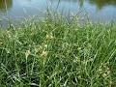  Scirpe maritime (Bolboschoenus maritimus). Résiste au sel (phytoépurative).
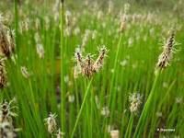  Scirpe des marais ou Souchet des marais (Eleocharis palustris) (phytoépurative). |  | 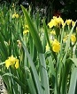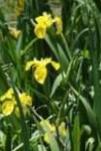  Iris aquatique ou iris des marais ou iris jaune (phytoépurative). | 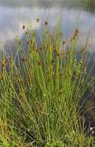  Jonc épars ou spiralé (Juncus effusus) (phytoépurative).
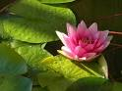  Nénuphar  (temp. Et tropic.).  Comestible (phytoépurative). | 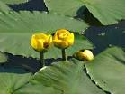  Nénuphar jaune (Nuphar luteum), comestible (phytoépurative). | 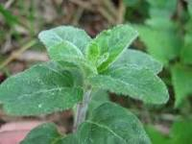  Menthe aquatique (adventice), comestible (phytoépurative). | 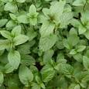  Menthe poivrée (adventice), comestible (phytoépurative).
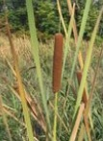  Massette ou quenouilles (Typha latifolia)  Massette (Typha Laxmannii), comestible (phytoépurative). |  | 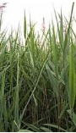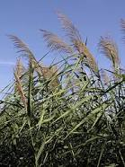  Roseau commun (Phragmites australis). (~un peu invasif) (phytoépurative). | 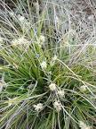  Carex ou laîches (Carex)  Exemple, Laiche à épis pendants (Carex pendula) (phytoépurative).
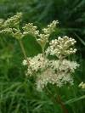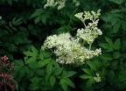  Reine-des-prés (Filipendula ulmaria) (~ comestible). |  | 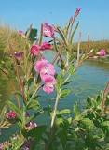  Epilobe hirsute ou épilobe à grandes fleurs (Epilobium hirsutum) (phytoépurative). | 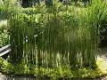  Prêle d'hiver ou prêle géante ou prêle de l’Himalaya (Equisetum hyemale) (phytoépurative).
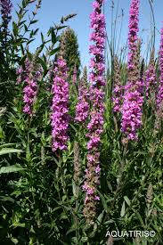  Salicaire commune (Lythrum salicaria) (phytoépurative). |  | 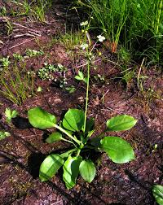  Plantain d'eau commun (Alisma plantago-aquatica) (phytoépurative). | 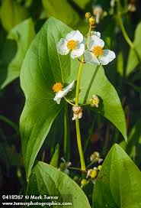  Sagittaire à larges feuilles (Saggitaria latifolia). (Comestible) (phytoépurative).
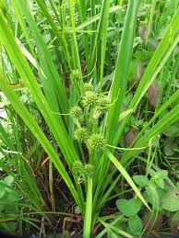  Rubanier d'eau ou rameux (Sparganium erectum) (phytoépurative). |  | 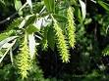  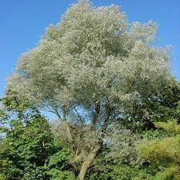  Saule blanc (Salix alba) (phytoépurative). | 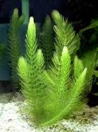  Cornifle émergée  (Ceratophyllum Demersum) (phytoépurative) (eaux calmes ou faiblement courantes).
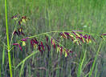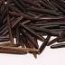  Riz sauvage ou zizanie des marais (Zizania palustris) (climat tempéré) (comestible)  (phytoépurative). |  | 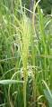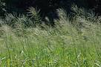  Riz sauvage (Zizania aquatica) zone de rusticité USDA: 5-9 (comestible) (phytoépurative). | 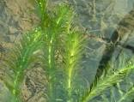  Élodée du Canada (Elodea canadensis) (Invasive) (phytoépurative).
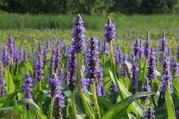  Pontédérie à feuilles en cœur (Pondeteria Cordata) (très résistante aux gelées). |  | 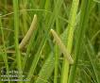  Acore Calame, acore odorant ou jonc odorant (Acorus calamus) (phytoépurative). | 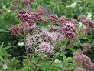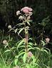  Eupatoire chanvrine (Eupatorium cannabinum)
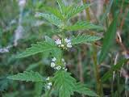  Lycope d'Europe (Lycopus europaeus) (phytoépurative)  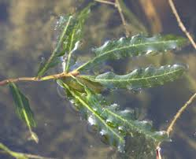  Potamot crépu (Potamogeton crispus)  (invasive) (phytoépurative). |  | 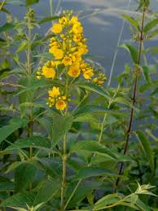  Lysimaque commune (Lysimachia vulgaris) (phytoépurative). | 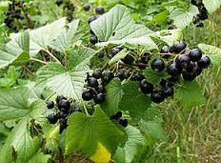  Cassissier (Ribes nigrum)  (sol humide)  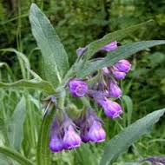  Consoude officinale (Symphytum officinale)
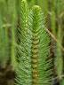  Pesse vulgaire (Hippuris vulgaris)  (phytoépurative). |  | 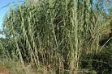  Canne de Provence (Arundo donax) (phytoépurative) sol humide et plutôt sablonneux, supporte la salinité des sols (potentiel pour biocarburant). | 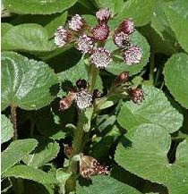  Heliotrope d'hiver (Petasites fragrans) (alle peut devenir envahissante).
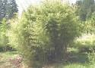  Bambou moyen (Phyllostachys heteroclada) (sols lourds, innondés) 5-7 m. -18°C. brise-vent. Racine rhizomateuse traçante. (phytoépurative). |  | 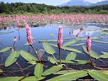  Renouée aquatique, persicaire amphibie (Polygonum amphibium) (envahissante).

Liste de plantes aquatiques préconisées pour la phyto-épuration en climat tropical ou subtropical :

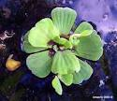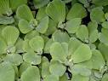  Laitue d'eau (Pistia stratiotes) (invasive) (tropic.) (phytoépurative). | 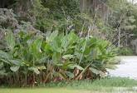  Thalie blanchie (Thalia dealbata).  (tropic.) (phytoépurative). | 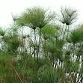  Papyrus (cyperus papyrus ou Cyperus alternifolius) (tropic.) (phytoépurative).
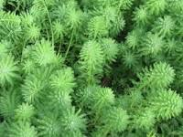  Myriophylle en épis (Myriophyllum spicatum) (invasive) (tropicale et subtropicale) (phytoépurative). | 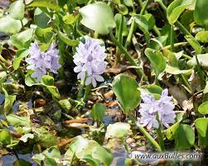  Jacinthe d’eau (invasive) (tropic.) (phytoépurative). | 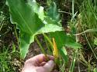  Arum de virginie (Peltandra virginica) (invasive) (tropic.) (phytoépurative).
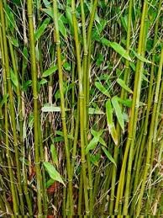  Bambou (Phyllostachys)  (peut être invasif)  (temp. Et trop) (phytoépurative). | 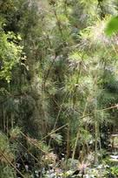  Calumet (Nastus borbonicus)  En altitude à la Réunion.  (tropic.) (à tester). | 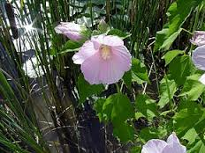  Hibiscus des marais (Hibiscus moscheutos) (tropic.).  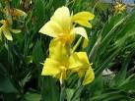  Canna aquatique (Cannas glauca) (tropic.) (phytoépurative).
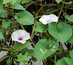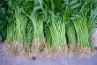  Liseron d'eau (Ipomoea aquatica) (Comestible) (peut être invasif)  (tropic.) (à tester). | 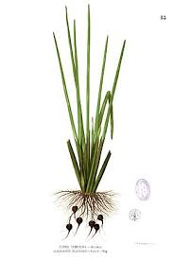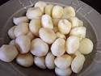  Châtaigne d'eau chinoise (Eleocharis dulcis) bioaccumulatrice, eaux stagnantes, équateur, comestible. | 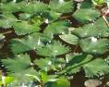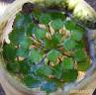  Mâcre nageante ou châtaigne d'eau indienne (Trapa natans) (tropic.). Eau calme ayant jusqu'à 5 m de profondeur (invasive) (tropic.).  (à tester).
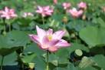  Lotus sacré ou Lotus d'Orient ou nelumbo (Nelumbo nucifera) (tropic.) (Comestible) (phytoépurative). | 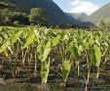  Taro, songe, madère, chou chine ou dachine (Colocasia esculenta) (tropicales humides) (comestible) (peut être invasif). Conditions innondées avec eau fraiche. | 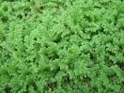  Fougère d'eau ou fausse-fougèreC (Azolla filiculoides) (subtropicale et tropicale) (invasive) (phytoépurative).
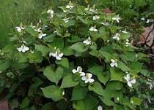  Coriandre perpétuelle (Houttuynia Cordata) (envahissante). | 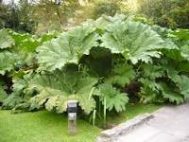  Gunnère du Brésil (Gunnera manicata)  A tester.
Source donnant une liste de plantes aquatiques « phyto-épuratives » : http://www.ecologs.org/vegetation/plantes-filtrant-l-eau-pour-le-traitement-en-phytoepuration-et-les-piscines-ecologiques.html (Voir aussi liste de plantes aquatiques dans : a) http://www.aqua-passion.com/fiches_plantes/index.php?liste=P, b) http://www.aquaportail.com/lf-plantes-aquatiques-aquarium.html ).

Plantes utilisables en phyto-épuration
Plante | Valeur épuratoire  (0-100) | Zone d’implantation (distance surface de l’eau / fond) | origine
Acorus calamus | 25 | 0 à -10 cm | Asie
Acorus calamus cv. Variegatus | 25 | 0 à –10 cm | Asie
Alisma plantago-aquatica | 35 | 0 à –30 cm | hémisphère Nord
Apium inudatum | 50
Aponogeton distachyus | 35 | -30 à –60 cm | Afrique du Sud
Caltha palustris et hybrides | 30 | +10 à –10 cm
Carex (toutes les espèces) | 30 | +10 à –10 cm | Europe
Cyperus longus et Asper | 50 | 0 à – 30 cm | Europe
Glyceria maxima et cv. Variegata | 75 | +10 à –10 cm | Europe
Hippuris vulgaris' | 85 | -10 à –30 cm (oxygénante)
Iris pseudacorus et cv.  Variegata, versicolor, laevigata | 50 | 0 à –10 cm | Europe
]uncus conglomeratus, inflexus | 50 | +10 cm à 0 | Europe
]ussiaea grandiflora | 100 | 0 à –30 cm | Sud des Etats Unis
Mentha aquatica et Mentha  aquatica rubra | 75 | 0 à –10 cm | Europe
Menyanthes trifoliata | 75 | 0 à –10 cm | Europe
Nuphar luthea et sp. | 90 | -40 à – 200 cm | Europe
Nymphaea | 50 | -10 à –30 cm | Europe ou cultivars
Oenanthe aquatica et fistulosa | 70 | 0 à –10 cm | Eurasie
Phragmites australis, stolonifera, karka cv. Variegata | 70 | 0 à –30 cm | Europe
Ranunculus flammula,  Ranunculus lingua | 80 | +10 à – 10 cm | Europe
Sagittaria japonica, sagittifolia,  lancifolia | 80 | -10 à –30 cm | Japon, Chine
Saururus cernuus | 70 | +10 à – 10 cm | Canada
Scirpus holoschoenus, lacustris,  tabernaemontani et cv.  Albescens | 50 | 0 à + 10 cm | Europe
Sparganium ramosum | 60 | 0 à – 30 cm | Europe
Stachys palustris | 80 | 0 à – 10 cm | Europe
Typha latifolia, angustifolia,  minima | 70 | 0 à – 30 cm | Europe
Zizania latifolia | 70 | -10 à – 50 cm | Asie
Ceratophyllum, chara. elodea,  tillea, myriophyllum,  potamogeton, stratiotes | 100 | - 60 cm et plus
Azolla, hydrocharis, lemna, trapa | 90 | Plante flottante | Amérique tempérée
Pontederia cordata | 50 | -10 à –30 cm | Amérique centrale
Butomus umbellatus | 50 | 0 à – 30 cm | Europe
Phalaris arundinacea cv. Pieta | 70 | 0 à + 10 cm | Europe
Preslia cervina | 50 | +10 à – 10 cm | Eurasie
Veronica beccabunga | 70 | + 10 cm à –10 cm | Europe
Villarsia nymphoides | 70

Autres :
Lythrum salicaria (Salicaire)

﻿﻿LES INDISPENSABLES
 | nom latin  nom commun  lien avec la fiche de la plante | densité au m² |  | intérêt
1 | PHRAGMITES australis Roseau commun | 4 à 5 | c'est la toute première plante. Elle est seule dans le premier bac filtrant, c'est par elle que commence le processus.
2 | TYPHA latifolia  TYPHA angustifolia  TYPHA gracillis  Massettes | 4 à 5 | Indispensable elle continue le processus dans le second bac en mélange avec les autres plantes.
﻿﻿3 | IRIS pseudacorus  Iris des marais | 5 | Vient en 3ème position parmi les plantes les plus utilisées pour filtrer. Floraison jaune intéressante!

les complémentaires à utiliser en mélange
nom latin  nom commun  lien avec la fiche de la plante | densité au m² | intérêt
ACORUS calamus  Acore odorant | 6 | Feuillage d'iris vert brillant.
ALISMA plantago  Plantain d'eau | 6 | Un nuage de petites fleurs blanches!!
CAREX acuta  Syn. CAREX gracilis  Laîche | 5 | Feuillage vert bleuté.
GLYCERIA maxima  Glycérie des marais | 4 à 5 | Feuillage souple vert foncé.
JUNCUS effusus  Jonc commun | 5 | Port différent des précédentes : tiges raides vert foncé, épillets bruns.
LYTHRUM salicaria  Salicaire | 4 à 5 | Apporte de la couleur tout l'été avec ses grands épis mauves.
MENTHA aquatica  Menthe aquatique | 4 à 5 | Feuillage odorant, fleurs rose mauve.
SCHOENOPLECTUS lacustris Syn. SCIRPUS lacustris  Jonc des chaisiers | 5 | Belles tiges tubulaires vert foncé.
SPARGANIUM erectum Rubanier | 5 | Feuillage vert foncé, inflorescences rondes et vertes, originales.

Source : LE JARDIN D'EAU, http://www.lejardindeau.com/jardindeau/2033/plantes_phytoepuration.htm

Quelques “trucs”

•Ne pas hésiter à bien s’informer et se former (stages, chantiers participatifs, etc.) avant de se lancer dans la réalisation !
• Bien penser son installation pour éviter les risques de colmatage.
• Prévoir la surface nécessaire : 2 à 5 m2/habitant selon les cas.
• Bien choisir l’emplacement : en contrebas de la maison, si possible en pente et au soleil.
• S’assurer de l’étanchéité du dispositif.
• Choisir soigneusement la granulométrie (diamètre) des granulats employés pour le substrat, et veiller à ce que ces granulats soient roulés (et non concassés), non calcaires et lavés (pour se débarrasser des particules fines).
• Soigner le circuit de l’eau en prévoyant notamment des pentes suffisantes afin d’éviter toute stagnation.
• Coût de réalisation : proche de celui d'une filière classique. Il peut être bien amoindri lorsque l’on a des toilettes sèches et que l’on met la main à la pâte ! Les coûts d’entretien sont généralement moins élevés que pour des stations d’épuration classiques.

Source : http://terre-humanisme.org/wp-content/uploads/2014/04/Fiche_peda_Phyto-epuration_18-2.pdf

Bibliographie

http://www.2012un-nouveau-paradigme.com/pages/Vivre_en_autonomie_une_realite-7804500.html
Plantes phyto-épuratives, Le jardin d’eau, http://www.lejardindeau.com/jardindeau/2033/plantes_phytoepuration.htm
Plantes filtrant l'eau pour le traitement en phyto-épuration, http://www.ecologs.org/vegetation/plantes-filtrant-l-eau-pour-le-traitement-en-phytoepuration-et-les-piscines-ecologiques.html
Plantes filtrant l'eau pour le traitement en phytoépuration, http://www.ecologs.org/vegetation/plantes-filtrant-l-eau-pour-le-traitement-en-phytoepuration-et-les-piscines-ecologiques.html
L'épuration des eaux usées par les plantes - Arehn, http://www.arehn.asso.fr/publications/cpa/cpa26.pdf
La phyto-épuration Fiche N°18, Kevin Quentric, Terre et Humanisme, 2009, http://terre-humanisme.org/wp-content/uploads/2014/04/Fiche_peda_Phyto-epuration_18-2.pdf
Plantes utilisables en phyto-épuration - Alter EcoH, http://www.alterecoh.fr/IMG/pdf/listing_plantes_photos.pdf
A20 - Les filtres plantés de macrophytes - Wikiwater, http://www.wikiwater.fr/a20-les-filtres-plantes-de.html
Phytoépuration wikipedia, https://fr.wikipedia.org/wiki/Phyto%C3%A9puration
Lagunage wikipedia, https://fr.wikipedia.org/wiki/Lagunage

Tableau des espèces bio-indicatrices :

Les bio-indicateurs d'une pollution aquatique, https://sites.google.com/site/svtlagrangeleclerc/activites-5eme/les-bio-indicateurs-d-une-pollution

Vidéos :

Traiter ses eaux usées par les plantes, mode d'emploi plantes phytoépuration, http://www.youtube.com/watch?v=MNuOyiHol4s

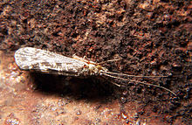
Les trichoptères (larves, adultes) font partie des indicateurs de bonne qualité des eaux douces. Ils sont utilisés pour mesurer le chemin à parcourir pour atteindre le « bon état écologique » demandé pour 2015 par la Directive cadre sur l'eau. Source : https://fr.wikipedia.org/wiki/Bioindicateur

